某同学设计了如下一组实验。取四朵用石蕊试液染成紫色的干燥纸花，（石蕊与酸接触会变红）分别按下图进行实验。回答下列问题：

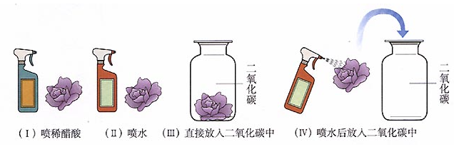

（1）观察到纸花的颜色变化：Ⅰ纸花变红；Ⅱ纸花（ ）；Ⅲ.纸花不变；Ⅳ纸花（ ）

A. 变红；变红

B. 变红；不变红

C. 不变红；不变红

D. 不变红；变红

（2）该同学进行的Ⅰ、Ⅱ两项实验，说明了（ ）

A. 水不能使紫色石蕊变红

B. 酸能使紫色石蕊变红

C. 酸不能使紫色石蕊变红

D. 酸能使紫色石蕊变红，但是水却不能

（3）该同学进行四组对比实验的目的是（ ）

A. 证明二氧化碳和水反应生成碳酸

B. 证明二氧化碳使石蕊变红

C. 证明二氧化碳溶于水

D. 证明二氧化碳与水反应能生成碳酸，而碳酸能使紫色石蕊变红

解析：

本题是通过实验对比，探究使紫色石蕊试液变红的是碳酸而不是二氧化碳，实验Ⅰ、Ⅱ起到了对比作用，可以观察到稀醋酸使紫色石蕊变红，而水却不能，Ⅲ中说明二氧化碳不能使石蕊变红色，说明二氧化碳与水反应生成的碳酸具有这个性质。

答案：（1）D； （2）D；（3）D